项次  终端节点 | 参数名称 | WAVE | WCDMA | TD-SCDMA | CDMA2000
1 | 频段 | 5800MHz | 850、900、1800、1900MHz
2 | 速率 | 3~27Mbps | ≤3Mbps | ≤1.28Mbps | ≤3.6864Mbps
3 | 双工方式 | FDD、TDD | FDD、TDD | TDD | FDD、TDD
4 | 复用技术 | OFDM | CDMA | CDMA | CDMA
5 | 调制方式 | BPSK、QPSK、  16QAM、64QAM | QPSK、BPSK | QPSK、BPSK | QPSK、BPSK
6 | 移动性 | ≤120km/h | 较低

（谢鹏原文是3G和WAVE的比较，我这里换了先后顺序）

表 1-1 WAVE与3G主要参数比较

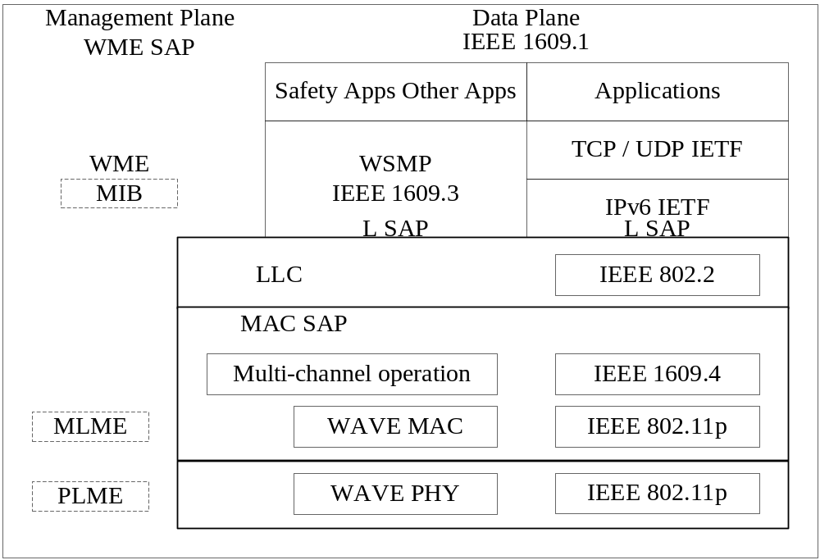
图2-1 WAVE协议栈结构

IEEE802.1A------局域网体系结构 | IEEE802.1d------生成树协议Spanning Tree
IEEE802.1p------General Registration Protocol | IEEE802.1q------虚拟局域网Virtual LANs：VLan
IEEE802.1w------快速生成树协议 RSTP | IEEE802.1s------多生成树协议MSTP
IEEE802.1x------基于端口的访问控制Port Based Network Access Control | IEEE802.1g------Remote MAC Bridging
IEEE802.1v------VLAN Classification by Protocol and Port[1] | IEEE802.1B------寻址、网络互连与网络管理
IEEE802.2-------逻辑链路控制(LLC) | IEEE802.3-------CSMA/CD访问控制方法与物理层规范
IEEE802.3i------10Base-T访问控制方法与物理层规范 | IEEE802.3u------100Base-T访问控制方法与物理层规范
IEEE802.3ab-----1000Base-T访问控制方法与物理层规范 | IEEE802.3x------是全双工以太网数据链路层的流控方法。当客户终端向服务器发出请求后,自身系统或网络产生拥塞时,它会向服务器发出PAUSE帧,以延缓服务器向客户终端的数据传输。
IEEE802.3z------1000Base-SX和1000Base-LX访问控制方法与物理层规范 | IEEE802.4-------Token-Bus访问控制方法与物理层规范
IEEE802.5-------Token-Ring访问控制方法 | IEEE802.6-------城域网访问控制方法与物理层规范
IEEE802.7-------宽带局域网访问控制方法与物理层规范 | IEEE802.8-------FDDI访问控制方法与物理层规范
IEEE802.9-------综合数据话音网络 | IEEE802.10------网络安全与保密
IEEE802.11------无线局域网访问控制方法与物理层规范 | IEEE802.12------100VG-AnyLAN访问控制方法与物理层规范
IEEE 802.14 协调混合光纤同轴(HFC)网络的前端和用户站点间数据通信的协议。 | IEEE 802.15无线个人网技术标准，其代表技术是zigbee。
IEEE 802.16：宽带无线 MAN 标准 － WiMAX | IEEE 802.17：弹性分组环（RPR）工作组
IEEE 802.18：宽带无线局域网技术咨询组（Radio Regulatory） | IEEE 802.19：多重虚拟局域网共存技术咨询组
IEEE 802.20：移动宽带无线接入（MBWA）工作组
IEEE802.1A------局域网体系结构 | IEEE802.1d------生成树协议Spanning Tree
IEEE802.1p------General Registration Protocol | IEEE802.1q------虚拟局域网Virtual LANs：VLan
IEEE802.1w------快速生成树协议 RSTP | IEEE802.1s------多生成树协议MSTP
IEEE802.1x------基于端口的访问控制Port Based Network Access Control | IEEE802.1g------Remote MAC Bridging
IEEE802.1v------VLAN Classification by Protocol and Port[1] | IEEE802.1B------寻址、网络互连与网络管理
IEEE802.2-------逻辑链路控制(LLC) | IEEE802.3-------CSMA/CD访问控制方法与物理层规范
IEEE802.3i------10Base-T访问控制方法与物理层规范 | IEEE802.3u------100Base-T访问控制方法与物理层规范
IEEE802.3ab-----1000Base-T访问控制方法与物理层规范 | IEEE802.3x------是全双工以太网数据链路层的流控方法。当客户终端向服务器发出请求后,自身系统或网络产生拥塞时,它会向服务器发出PAUSE帧,以延缓服务器向客户终端的数据传输。
IEEE802.3z------1000Base-SX和1000Base-LX访问控制方法与物理层规范 | IEEE802.4-------Token-Bus访问控制方法与物理层规范
IEEE802.5-------Token-Ring访问控制方法 | IEEE802.6-------城域网访问控制方法与物理层规范
IEEE802.7-------宽带局域网访问控制方法与物理层规范 | IEEE802.8-------FDDI访问控制方法与物理层规范
IEEE802.9-------综合数据话音网络 | IEEE802.10------网络安全与保密
IEEE802.11------无线局域网访问控制方法与物理层规范 | IEEE802.12------100VG-AnyLAN访问控制方法与物理层规范
IEEE 802.14 协调混合光纤同轴(HFC)网络的前端和用户站点间数据通信的协议。 | IEEE 802.15无线个人网技术标准，其代表技术是zigbee。
IEEE 802.16：宽带无线 MAN 标准 － WiMAX | IEEE 802.17：弹性分组环（RPR）工作组
IEEE 802.18：宽带无线局域网技术咨询组（Radio Regulatory） | IEEE 802.19：多重虚拟局域网共存技术咨询组

协议 | 发布日期 | 频带 | 有效传输距离 | 最大传输速度
802.11 | 1997 | 2.4-2.5 GHz | 100米 | 2 Mbit/s
802.11a | 1999 | 5.15-5.35/5.47-5.725/5.725-5.875 GHz | 75米 | 54 Mbit/s
802.11b | 1999 | 2.4-2.5 GHz | 100米 | 11 Mbit/s
802.11g | 2003 | 2.4-2.5 GHz | 150米 | 54 Mbit/s
802.11n | 2009 | 2.4GHz或者5GHz | 150米 | 600 Mbit/s
802.11p | 2010 | 5.850-5.925GHz | 1公里 | 27Mbit/s
表2-1 IEEE 802.11协议族主要通信协议列表

肯定确认传输机制
终端节点
终端节点

Time
Frame

Ack

终端节点

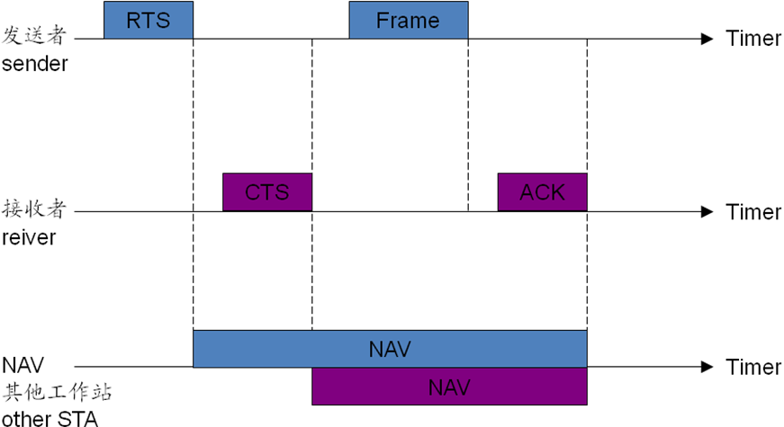
终端节点

网络分配矢量

B
C
A

B
C
A

D

A
C
B
Frame

RTS
CTS
CTS
Ack

5.850

Sync Interval

Guard Interval

CCH
Interval
SCH
Interval

Start of every UTC second

网卡B
上层应用
驱动
驱动
驱动胶合层---虚拟网卡
网卡A

无线网卡A
CCH
无线网卡B
SCH

嵌入式开发平台

Ch174
Ch176
Ch178
Ch180
Ch182
Ch184
终端节点
5.860
5.870
5.880
5.890
5.900
5.910
5.920
5.850
Ch172
Critical Safety
Of Life
Control
Channel
High Power
Public Safety

AP
A
B
系统1
B
A
系统2
B
A
系统3
B
A
系统4
B
A
控制信道

服务信道1

服务信道2

数据链路头
长度
类型
有效数据
数据链路尾

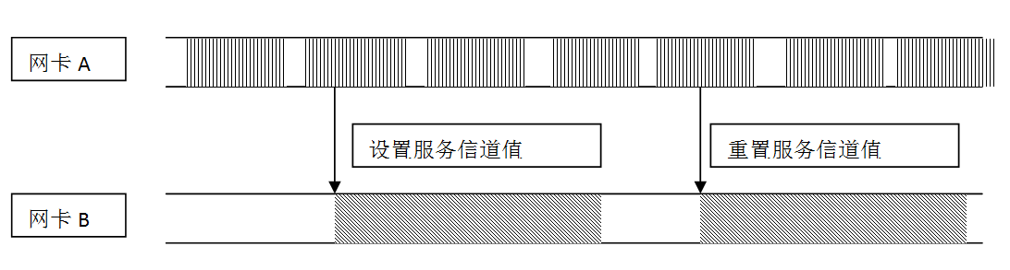

D
C
B
A

移动方向
a)
无线电有效范围
汽车终端
事故事件

C
B
A
D
C
B
A
D
C
B
A
D
Frame1
Frame2
Frame3

A
B
C
D
A
B
C
D
A
B
C
D
Frame1
Frame2
Frame3

b)

时间

……
4
3
2
1
M
M-1
M-2
M-3
4
3
2
1

p₁₁
P₃₁
P_{nm}

N
N-1
N-2
N-3
……

数据链路头
数据链路头
类型长度
类型长度

数据链路头
长度
类型
ID
有效数据
数据链路尾

平台抽象

事务抽象
CCH
数据
SCH
数据
网卡抽象

